Villa Cherubini


Istituto Prosperius

1. Calcium Score: Misurazione del calcio 2. Grado di rischio cardiovascolare
nelle coronarie
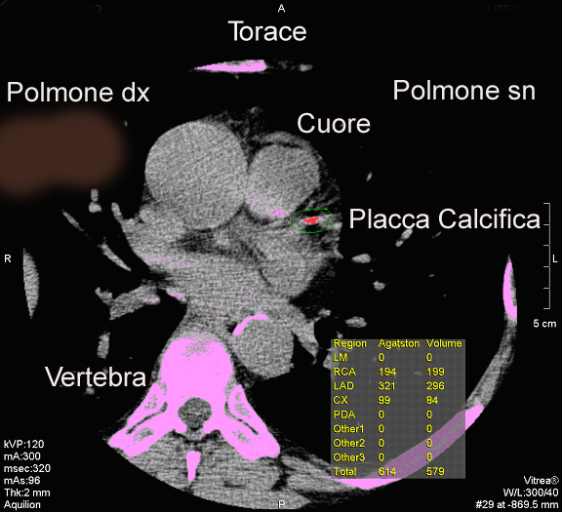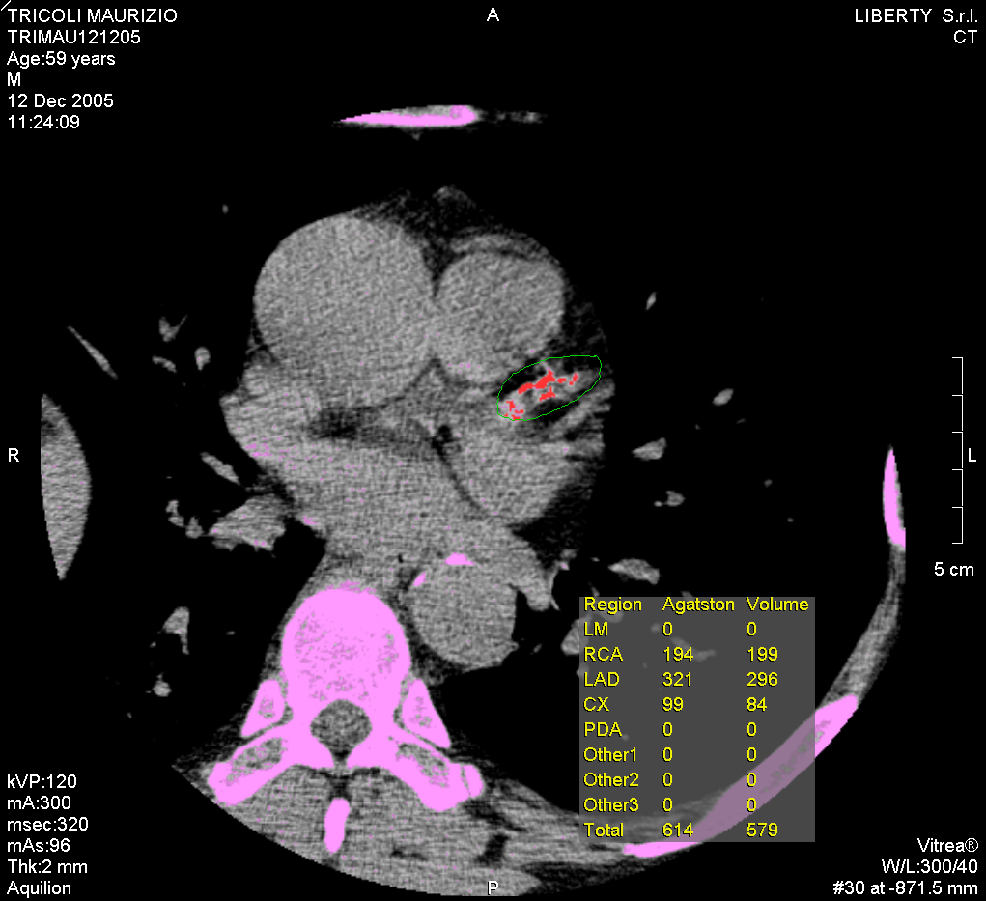
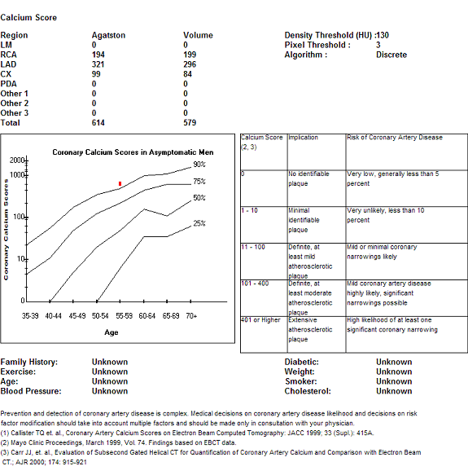

3. Angio TC coronarico non invasivo - 4. Studio Funzionale Cardiaco
Coronarografia Virtuale

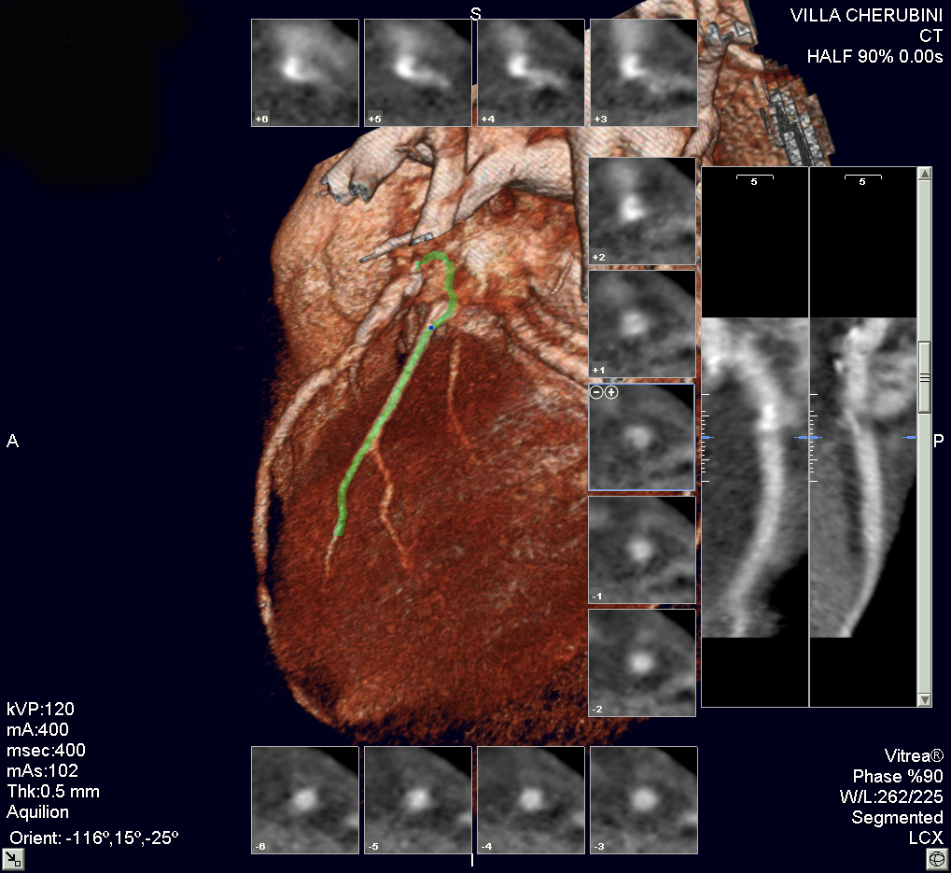
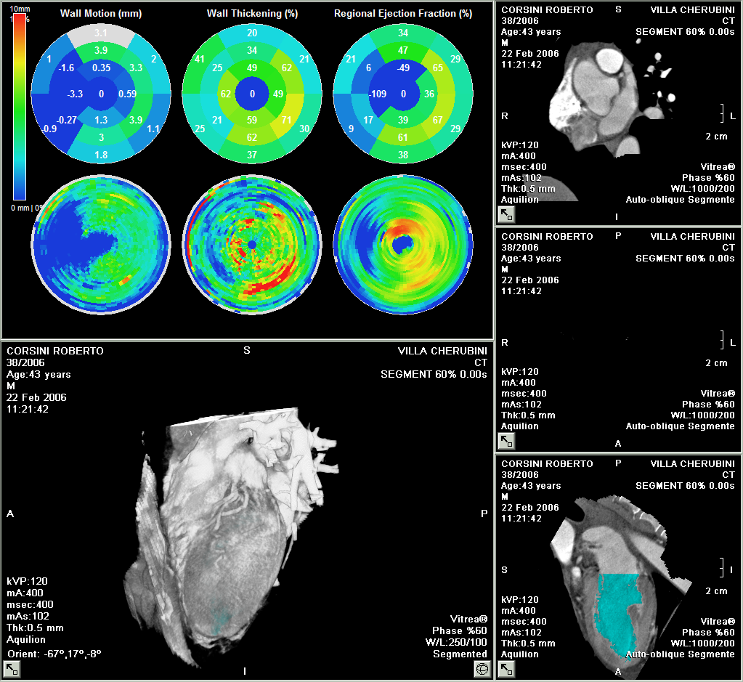

Commento: Studio completo del Cuore per valutare il grado di rischio cardiaco.

